**Příloha č.: 1 k materiálu č.: 9/5**

Počet stran přílohy: 8



**Aktualizace Střednědobého plánu rozvoje sociálních služeb v Moravskoslezském kraji na léta 2015 – 2020**

**je nedílnou součástí dokumentu „Střednědobý plán rozvoje sociálních služeb v Moravskoslezském kraji na léta 2015 – 2020“ schváleného usnesením č. 11/946 zastupitelstva kraje dne 11. 9. 2014**

**Úvod**

Síť sociálních služeb je již dlouhodobě rozvíjena v procesu střednědobého plánování sociálních služeb a její principy jsou zakotveny v platném Střednědobém plánu rozvoje sociálních služeb kraje v Moravskoslezském kraji.

K 1. 1. 2015 došlo k novelizaci zákona o sociálních službách, v rámci které byla v § 3, zákona nově definována síť sociálních služeb jako souhrn sociálních služeb, které v dostatečné kapacitě, náležité kvalitě a s odpovídající místní dostupností napomáhají řešit nepříznivou sociální situaci osob na území kraje a které jsou v souladu se zjištěnými potřebami osob na území kraje a dostupnými finančními a jinými zdroji. Zároveň v roce 2015 dochází k několika významným změnám v oblasti poskytování sociálních služeb. Kromě změn v oblasti financování služeb, které přešlo od roku 2015 na jednotlivé kraje, přichází např. v platnosti také Rozhodnutí Evropské komise ze dne 20. 12. 2011, č. 2012/21/EU, která nás zavazuje financovat sociální služby prostřednictvím vyrovnávací platby.

Aktualizace Střednědobého plánu rozvoje sociálních služeb v Moravskoslezském kraji na léta 2015 – 2020 v souladu s výše uvedenými skutečnostmi rozšiřuje původní zpracované kapitoly 4. Strategie k zajištění sítě sociálních služeb v Moravskoslezském kraji a 5. Financování sociálních služeb a zpřesňuje tak jejich principy v souladu s předmětnými novými skutečnostmi.

**4.5 Stanovení krajské sítě sociálních služeb a její aktualizace**

Síť sociálních služeb je již v procesu střednědobého plánování sociálních služeb dlouhodobě rozvíjena a její principy jsou zakotveny v SPRSS MSK. V současné době je síť sociálních služeb na území Moravskoslezského kraje tvořena stávajícími registrovanými sociálními službami poskytovanými na území Moravskoslezského kraje, které byly financované z veřejných zdrojů v roce 2015 prostřednictvím dotačního programu kraje (Program na podporu poskytování sociálních služeb pro rok 2015 a způsob rozdělení a čerpání dotace z kapitoly 313 – MPSV státního rozpočtu) nebo prostřednictvím individuálních projektů kraje. V následujícím období bude síť sociálních služeb dále precizována na základě vyjednávání se zadavateli sociálních služeb (obce, MPSV) a s poskytovateli sociálních služeb.

**V rámci procesu zajištění dostupnosti sítě vystupuje kraj ve dvou úrovních**:

1. **Kraj je garantem dostupnosti sítě sociálních služeb na jeho území**, kdy ve spolupráci s obcemi jako zadavateli sociálních služeb a poskytovateli sociálních služeb identifikuje skutečné potřeby, na které síť sociálních služeb následně reaguje.
2. Na základě zjištěných potřeb ze strany kraje **může být také kraj ve spolupráci s obcemi veřejným zadavatelem služeb a aktivit**, které efektivně podpoří řešení nepříznivé sociální situace osob se specifickými potřebami. Jedná se buďto o takové sociální služby, jejichž zřízení v rámci území obce není s ohledem na četnost výskytu potřeb efektivní, nebo se jedná o zadavatelskou roli v případech skutečně zjištěných potřeb v území, ve kterém není potřebná sociální služba dostupná.

Pro udržení aktuální a flexibilní sítě, která reaguje na aktuálně se měnící potřebnost v území, je nutné síť průběžně aktualizovat prostřednictvím schvalování orgány kraje, kdy:

1. **Zastupitelstvo kraje určuje síť sociálních služeb takto**:

* IČ,
* název poskytovatele,
* druh sociální služby,
* identifikátor sociální služby, a

1. **Rada kraje průběžně definuje zastupitelstvem kraje určenou síť sociálních služeb v parametrech**:

* forma služby,
* cílová skupina služby,
* kapacita služby (lůžka, přepočtené úvazky),
* místo poskytování služby,
* územní působnost služby,
* status zařazení do sítě.

Služby zařazené do **krajské sítě sociálních služeb**, která je nově **přílohou Střednědobého plánu rozvoje sociálních služeb v Moravskoslezském kraji na léta 2015 – 2020**, budou ze strany kraje **pověřeny k výkonu služby v obecném hospodářském zájmu**, formou uzavření „Smlouvy o závazku veřejné služby a vyrovnávací platbě za jeho výkon“ (pověření). Moravskoslezský kraj jako garant poskytování sociálních služeb se tak stává kompetentním subjektem k jednotnému pověření závazkem veřejné služby v oblasti poskytování sociálních služeb na území kraje, včetně jednotného výpočtu vyrovnávací platby. Dílčí zadavatelé (obce) pak k tomuto pověření přistupují prostřednictvím deklarace v příslušném právním titulu (např. smlouva o dotaci). Pověřeným službám je poskytována finanční podpora z veřejných zdrojů (státní rozpočet, krajské, obecní rozpočty).

V kontextu nastavování krajské sítě sociálních služeb Moravskoslezského kraje a uzavírání pověření jsou preferovány 2 principy:

1. **samostatná registrace na místo poskytování sociální služby** (nejlépe na úrovni obce s pověřeným obecním úřadem),

* **výjimkou** z tohoto principu jsou tyto druhy služeb: tísňová péče, průvodcovské a předčitatelské služby, raná péče, telefonická krizová pomoc, tlumočnické služby apod.,
* v dalších případech je možno výjimku individuálně vyjednat na odboru sociálních věcí krajského úřadu Moravskoslezského kraje,

1. **pověřené budou služby registrované výlučně pro území Moravskoslezského kraje**.

Střednědobý plán rozvoje sociálních služeb na léta 2015 – 2020 definuje tři druhy sítě sociálních služeb. Jedná se o tzv. *síť krizovou, síť základní a síť optimální*. Definice všech stupňů sítě obsahuje SPRSS. Klíčovým faktorem ovlivňující podobu těchto sítí jsou finanční prostředky, jejichž prostřednictvím dochází k udržení sítě sociálních služeb na území kraje. V rámci tzv. základní sítě sociálních služeb je definována síť v kontextu finančních prostředků dostupných prostřednictvím dotačních programů kraje. **Základní síť sociálních služeb poskytovaných na území MSK tak tvoří stávající registrované sociální služby a jejich poskytovatelé, financovaní z dotačních programů kraje.**

Rozšíření kapacit stávajících sociálních služeb a nově vzniklé sociální služby hrazené prostřednictvím finančních prostředků pocházejících z jiných zdrojů **nebudou součástí základní sítě sociálních služeb.** U rozvoje nových služeb, příp. u rozšíření kapacit stávajících služeb prostřednictvím finančních prostředků z jiných zdrojů je zapotřebí vzít v potaz tu skutečnost, že se jedná o služby nebo aktivity, na které se nevztahuje dlouhodobá udržitelnost těchto aktivit pro nadcházející období. Doba poskytování těchto služeb a aktivit je determinovaná dobou dostupnosti jiných finančních prostředků. Případné zapojení těchto služeb do základní sítě sociálních služeb po ukončení jejich financování z daného zdroje je možné jen v rámci vyjednávání s krajem dle podmínek stanovených SPRSS.

V praxi to znamená, že jeden identifikátor služby se současně může pohybovat jak v síti základní, která je financovaná prostřednictvím finančních prostředků kraje, tak zároveň může být rozšířena do parametrů daných optimální sítí, financovaných však prostřednictvím jiných finančních zdrojů. Takto financované optimum je však časově determinované dobou dostupností jiných finančních zdrojů, které nesplňují podmínky dlouhodobé udržitelnosti.

**Vstup nových sociálních služeb do krajské sítě sociálních služeb Moravskoslezského kraje**

**Podmínky financování sociálních služeb v letech 2015 – 2020 při vstupu do stanovené sítě**

Prioritou pro léta 2015 – 2020 je udržení optimální sítě a její dlouhodobě udržitelný rozvoj při zachování stávajících zdrojů jejího financování. K rozvoji bude docházet pouze v případě služeb plánovaných a podpořených ze zdrojů veřejného zadavatele, přičemž prioritu má rozvoj potřebných služeb v území, které není danou službou pokryto.

**Kritéria pro vstup nových sociálních služeb do krajské sítě stanovené SPRSS MSK**

1. služba musí mít veřejného zadavatele (obec, kraj, MPSV),
2. služba reaguje na nedostatečné pokrytí dané sociální služby v území,
3. služba musí vycházet ze skutečných potřeb identifikovaných na území kraje,
4. služba musí vycházet z procesu plánování na úrovni obce, kraje či dalších uskupení (mikroregion, místní akční skupina, svazek obcí),
5. na financování služby se musí ve stanovené výši podílet veřejný zadavatel (obce, kraj, kraj prostřednictvím Individuálních projektů kraje realizovaných ve spolupráci s obcemi), přičemž stanovenou výši financování určuje SPRSS MSK,
6. nová služba musí být poskytována v souladu se zákonem č. 108/2006 Sb., o sociálních službách.

**Výstup sociálních služeb z krajské sítě sociálních služeb Moravskoslezského kraje**

Služba je ze sítě sociálních služeb vyřazena (přestává být financována, příp. dochází k jejímu významnému krácení), pokud již nesplňuje podmínky pro vstup a setrvání v síti definované SPRSS MSK:

1. absence veřejného zadavatele
2. zánik potřebnosti identifikovaný ze strany zadavatelů
3. zrušení registrace sociální služby
4. zánik poskytovatele
5. nesplnění podmínky povinného spolufinancování nových služeb v následujících letech
6. zjištění zásadního porušení pravidel pro poskytování sociálních služeb dle zákona č. 108/2006 Sb., o sociálních službách.

**Veřejní zadavatelé**

Dle podmínek SPRSS musejí mít, sociální služby poskytované na území MSK veřejného zadavatele (obec, kraj, MPSV), a musejí vycházet z procesu plánování na úrovni obce, kraje či dalších uskupení (mikroregion, místní akční skupina, svazek ad.). Sociální služby v MSK vycházejí z procesu plánování služeb na území předmětných obcí. Plánování sociálních služeb je proces, který vychází ze skutečných potřeb zjištěných na území kraje. Na tyto potřeby reagujeme zřízením příslušného druhu sociální služby odpovídající příslušnému paragrafu zákona č. 108/2006 Sb., o sociálních službách.

Obce dle zákona o sociálních službách zjišťují potřeby poskytování sociálních služeb osobám nebo skupinám osob na svém území, zajišťují dostupnost informací o možnostech a způsobech poskytování sociálních služeb na svém území, spolupracují s dalšími obcemi, kraji a poskytovateli sociálních služeb při zprostředkování pomoci osobám, spolupracují s krajem při přípravě a realizaci SPRSS a spolupracují s krajem při určování sítě sociálních služeb na území kraje.

Způsob plánování sociálních služeb je přímo úměrný danému typu obce (zadavatele), kteří se dělí dle velikosti rozsahu výkonu státní správy, který je jim svěřen (obec s úřadem, obec s pověřeným úřadem a obec s rozšířenou působností). **Plánování a rozvoj nových i stávajících sociálních služeb na všech typech obcí však musí splňovat podmínky dané aktuálním střednědobým plánem rozvoje sociálních služeb kraje (zadavatelská role, spolufinancování apod.)**

***Obec s obecním úřadem (obec I. typu)***

S ohledem na možnosti těchto obcí s ohledem na jejich velikost, rozpočet, personální možnosti apod. je pro tyto obce vhodné a výhodné plánovat sociální služby společně buďto s danou  obcí s rozšířenou působností, pod kterou obec s obecním úřadem spadá, nebo prostřednictvím např. dalších uskupení obcí s obecním úřadem ať už např. v podobě svazku obcí, mikroregionu nebo např. prostřednictvím tzv. místních akčních skupin, které obce mohou tvořit. Výstupy z plánování schvaluje prostřednictvím usnesení orgán obce.

***Obec s pověřeným obecním úřadem (obec II. typu)***

Proces plánování v obcích s pověřeným obecním úřadem je veden v rozdílných úrovních. Významné je pro obce především to, v jakém území jsou služby plánovány, ale také počet obcí, které  se  nacházejí v daném území vymezeném působností úřadu obce s pověřeným obecním úřadem. Dalším faktorem, který ovlivňuje plánování, je právě konkrétní míra aktivního zapojení těchto obcí do procesu plánování. Současně je významným činitelem plánování výskyt jednotlivých sociálních jevů, jejich četnost a rozsah v daném území, včetně možnosti využít podporu a pomoc sociálních služeb v daném území. Tyto obce plánují sociální služby prostřednictvím procesu komunitního plánování a výstupy z plánování jsou obsahem strategického materiálu schválenému orgány obce.

***Obec s rozšířenou působností (obec III. typu)***

Obce s rozšířenou působností na území svého správního obvodu kromě plánování a koordinace poskytování sociálních služeb (komunitní plánování) realizují také činnosti sociální práce vedoucí k řešení nepříznivé sociální situace a k sociálnímu začleňování osob, identifikují další potřebu aktivit mimo režim sociálních služeb vedoucích k sociálnímu začleňování. Identifikované potřeby z tohoto procesu jsou reflektovány v aktivitách komunitního plánu obce.

***Kraj jako zadavatel sociálních služeb***

Na základě objektivně zjištěných potřeb ze strany kraje může být také kraj **ve spolupráci s obcemi** veřejným zadavatelem služeb a aktivit, které efektivně podpoří řešení nepříznivé sociální situace osob se specifickými potřebami. Bude se jednat o takové sociální služby a aktivity, jejichž zřízení v rámci území obce není s ohledem na četnost výskytu potřeb efektivní. Jedná se například o potřeby občanů, kteří mají vzácná onemocnění, poruchy autistického spektra, těžké tělesné postižení, duševní onemocnění atd. Vždy však bude zohledněna konkrétní situace v daném území s ohledem na dostupnost, efektivitu a kvalitu poskytnuté podpory, pomoci a péče. Může jít také o služby, které ad hoc reagují na vzniklou situaci, kterou je zapotřebí operativně řešit v rámci území kraje.

* časové vymezení služby zadávané krajem,
* další vyjednávání se s obcemi o možnosti systémového zajištění předmětné služby, příp. o možnosti zániku služby pokud již zanikla identifikovaná potřeba, na kterou služba reagovala v území.

***MPSV jako zadavatel sítě sociálních služeb:***

* služby s celorepublikovou působností,
* konkrétní doložení dopadu realizace služby na území kraje společně s vyjádřením obce deklarující územní potřebnost poskytované služby.

**Role poskytovatelů sociálních služeb při zajišťování sítě**

Poskytovatelé sociálních služeb realizují na území kraje sociální služby splňující podmínky zákona o sociálních službách. Role poskytovatelů sociálních služeb v kontextu zajištění sítě sociálních služeb spočívá mj. v identifikaci potřeb v území a v následném vyjednávání se zadavateli v rámci procesu plánování a zajišťování sociálních služeb v podmínkách obcí a kraje. Tyto služby musí reagovat na skutečné potřeby identifikované v území.

Dle SPRSS bude do roku 2018 probíhat vyjednávání mezi krajem, obcemi a poskytovateli sociálních služeb za účelem převzetí veřejného závazku za zajištění poskytování sociálních služeb.

**Systém zajištění sítě sociálních služeb na území MSK**

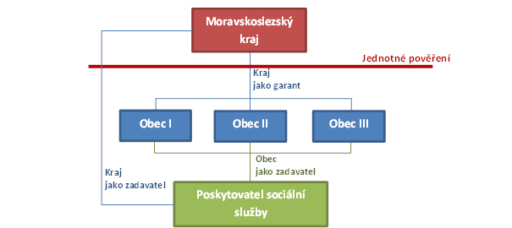

**5.3 Způsob financování sociálních služeb od r. 2016**

Finanční podpora na sociální služby z dotace poskytnuté kraji ze státního rozpočtu musí být poskytnuta v souladu s Rozhodnutím Evropské komise ze dne 20. 12. 2011, č. 2012/21/EU, o použití čl. 106 odst. 2 Smlouvy o fungování Evropské unie na státní podporu ve formě vyrovnávací platby za závazek veřejné služby udělené určitým podnikům pověřeným poskytováním služeb obecného hospodářského zájmu. Z tohoto důvodu dochází ke změně v současném systému financování sociálních služeb. **Moravskoslezský kraj je dle § 95 zákona o sociálních službách zodpovědný za zajištění dostupnosti poskytování sociálních služeb na svém území a za stanovení sítě sociálních služeb. Proto se kraj stává pověřovatelem závazkem služby v obecném hospodářském zájmu v sociální oblasti.** Z tohoto titulu kraji vyplývá povinnost garantovat, že poskytnuté finanční prostředky budou sloužit jako kompenzace za výkon služeb obecného hospodářského zájmu, **tzn. stanovit způsob výpočtu vyrovnávací platby vč. posouzení případné nadměrné vyrovnávací platby.**

Pro sociální služby, jejichž realizací je poskytovatel pověřen v rámci závazku veřejné služby, bude vypočtena maximální výše vyrovnávací platby, která představuje maximální výši finanční podpory sociálních služeb z veřejných, či soukromých zdrojů. Po ukončení dotačního roku bude provedenou posouzení vyrovnávací platby, kde budou zhodnoceny skutečně obdržené zdroje/výnosy sociální služby ve vztahu ke skutečně realizovaným nákladům a stanoveným stropem maximální výše vyrovnávací platby. Případná nadměrná vyrovnávací platba bude vracena zpět do rozpočtu pověřovatele (kraje). Konkrétní pravidla dotačního řízení pro poskytovatele sociálních služeb jsou upravena  v „Podmínkách dotačního Programu na podporu poskytování sociálních služeb a způsobu rozdělení a čerpání dotace z kapitoly 313 – MPSV státního rozpočtu“ schválených Zastupitelstvem Moravskoslezského kraje dne 25. června 2015 usnesením č. 15/1512.

Pro transparentní stanovení maximální výše vyrovnávací platby jsou nastaveny limity maximálně přípustných **provozních nákladů** pro zabezpečení adekvátního poskytování sociální služby. Provozní náklady jsou náklady, které jsou nezbytné pro poskytování základních druhů a forem sociálních služeb v rozsahu stanoveném základními činnostmi u jednotlivých druhů sociálních služeb a které svou výší nepřesahují obvyklou výši v daném čase a místě. V případě oprávněných nákladů sociálních služeb, které by tento maximální nákladový limit převyšovaly, může zastupitelstvo kraje na základě individuálního zdůvodnění a posouzení povolit v rámci dotačního řízení i náklady vyšší (zejména v případě odpisů, materiálně technického zabezpečení zpětně se promítajícího do zvýšení kvality služby apod.) Dále je pro výpočet vyrovnávací platby stanoven **poměr pracovníků v přímé péči a ostatních pracovníků**, který umožňuje adekvátní zajištění poskytování sociální služby a představuje limit pro maximální možnou výši uplatnění osobních nákladů ostatních pracovníků.

Pro posouzení vyrovnávací platby z hlediska oprávněnosti nákladů je nutno do nákladů služby zahrnout i poměrnou část **investičních nákladů** za daný rok, pokud jsou nezbytné pro provozování služeb obecného hospodářského zájmu a pokud bude jejich realizace následně promítnuta do zdůvodněného zvýšení kvality poskytované služby.

Systém financování sociálních služeb prostřednictvím vyrovnávací platby je naznačen v následujícím schématu.

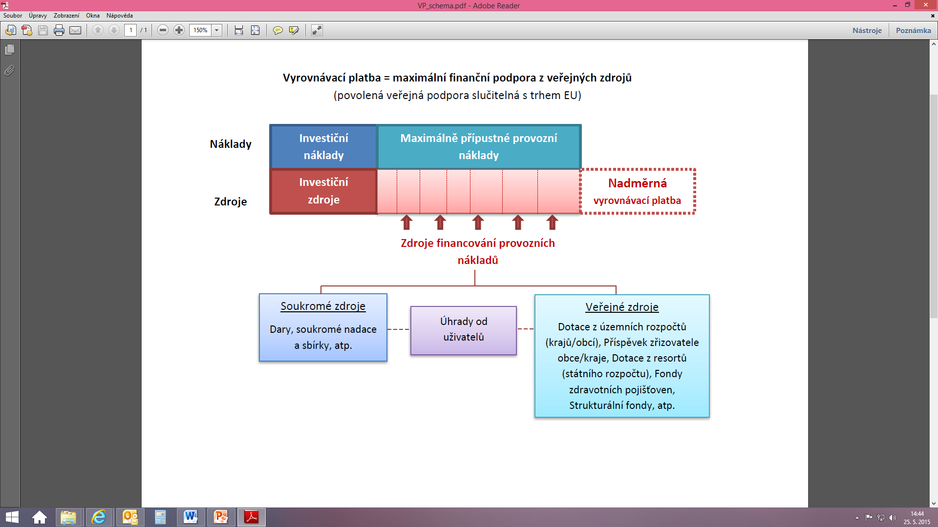

Od r. 2016 budou financovány z veřejných rozpočtů jen sociální služby, které jsou zařazeny do krajské sítě sociálních služeb, tzn., byly pověřeny závazkem veřejné služby. Z dotace MSK z kapitoly 313 MPSV státního rozpočtu budou podpořeny pouze služby zařazené do základní sítě, příp. při dostatku finančních prostředků do optimální sítě sociálních služeb.

S ohledem na vývoj legislativy v oblasti odměňování zaměstnanců v sociálních službách vyvstala nutnost aktualizace finančního vyjádření prostředků nezbytných k zajištění optimální sítě sociálních služeb (viz Tabulka 3).

Tabulka 3 Finanční objem prostředků ze státního rozpočtu pro zajištění optimální sítě sociálních služeb (tis. Kč)

|  |  |  |  |  |
| --- | --- | --- | --- | --- |
| Rok | Sociální péče | Sociální prevence | Poradenství | Celkem |
| 2015 | 864 356 | 368 622 | 38 133 | 1 271 112 |
| 2016 | 890 287 | 379 681 | 39 277 | 1 309 245 |
| 2017 | 916 995 | 391 072 | 40 456 | 1 348 523 |
| 2018 | 944 505 | 402 804 | 41 669 | 1 388 978 |
| 2019 | 972 840 | 414 888 | 42 919 | 1 430 648 |
| 2020 | 1 002 026 | 427 334 | 44 207 | 1 473 567 |